Развивающая игра для детей дошкольного возраста «Наши планеты».
Игра «Наши планеты» помогает детям расширить кругозор и закрепить знания детей по темам «космос» и «солнечная система». Дети знакомятся с строением солнечной системы, узнают названия и правильное расположение планет. Игра развивает память, зрительное внимание, логическое мышление, мелкую моторику пальцев рук, воображение. Дети смогут различать планеты по величине, цвету, описанию. Так же, дети учатся конструировать по образцу, памяти и фантазируя.
Способствует: развитию мелкой моторики кисти, учит ребенка координировать движения, стимулируют отделы мозга, отвечающие за речь, развивает усидчивость.
Вариативность: данная игра требует спокойствия и концентрации внимания- это тренирует усидчивость ребенка и память, а это важные качества, которые пригодятся ребёнку в школе.
Потребуется:
1. Обруч диаметр 60 см.
2. Ткань 70*70 см.
3. Липучая лента.
4. Цветной фетр.
Рекомендации:на ткань пришить липучки, а затем ткань наложить на обруч и завернуть ее, фиксируя. Отдельно из фетра делаем планеты, солнце, с обратной стороны к ним пришиваем липучку. Размещаем планеты на определенных местах и подписываем на ткани названия планет.
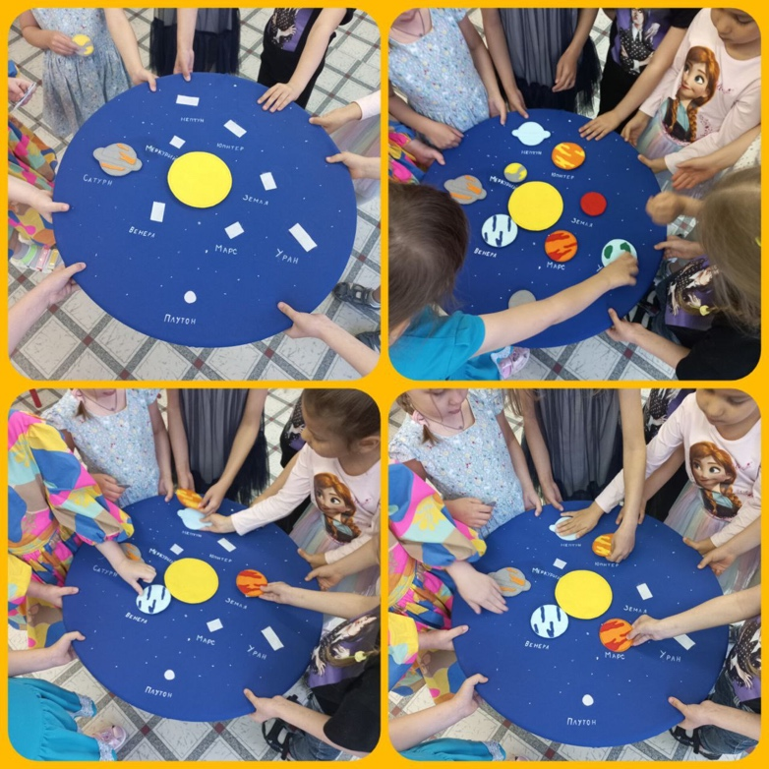
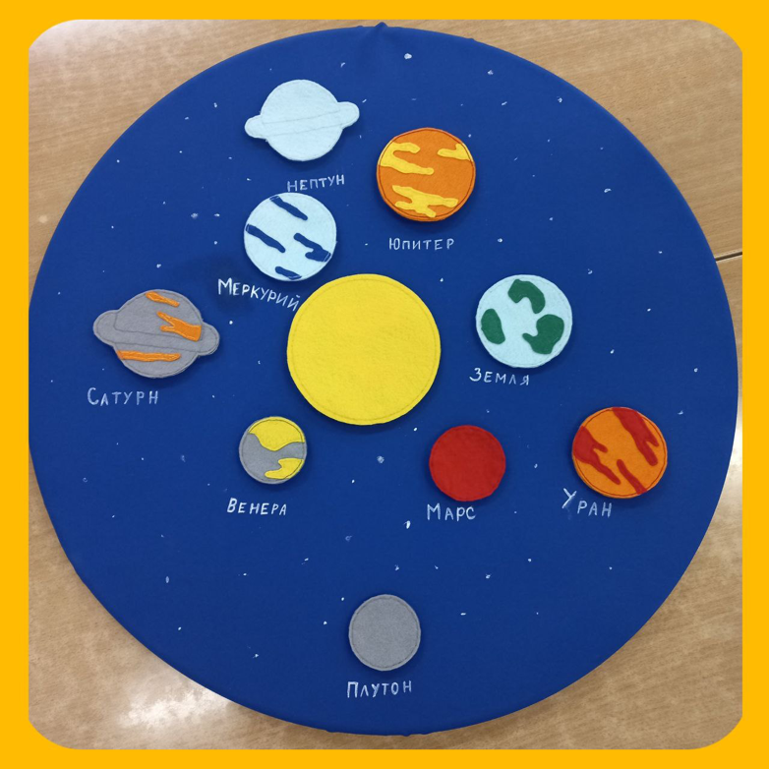
Вариант игры: рассказываем стихотворение и прикрепляем планеты на их места. (По порядку все планеты Назовёт любой из нас: Раз — Меркурий, Два — Венера, Три — Земля, Четыре — Марс. Пять — Юпитер, Шесть — Сатурн, Семь — Уран, За ним — Нептун. Он восьмым идёт по счёту. А за ним уже, потом, И девятая планета Под названием Плутон.) Можно прикреплять планеты в обратном порядке, по размеру, по цвету, от солнца или к солнцу. Успехов и удачи!

